# **5. Машинное обучение**

Самым распространенным и высокоэффективным методом анализа является машинное обучение.

Машинное обучение (ML) – это такой класс методов искусственного интеллекта, характеризующийся не на прямом решении задачи, а использовании в обучении решений многочисленных схожих задач.

Главными компонентами ML являются данные, признаки и алгоритмы.

Все разновидности задач, которые решаются с использованием машинного обучения, можно отнести к категориям ниже:

* регрессия;
* классификация;
* кластеризация;
* уменьшение размерности;
* выявление аномалий.

К главным видам ML можно отнести:

1. Обучение с учителем.

Это раздел ML, который решает следующую задачу:

Существует множество объектов и соответствующих вероятных ответов, между которыми существует некоторая зависимость. Известная конечная совокупность прецедентов называется обучающей выборкой. Используя эту информации необходимо восстановить зависимость, а именно построить алгоритм, который для любого объекта может дать приближенно точный ответ.

Методы обучения с учителем:

* искусственная нейронная сеть,
* метод коррекции ошибки,
* метод обратного распространения ошибки,
* метод опорных векторов,

1. Обучение без учителя.

В этом разделе изучается достаточно объёмный класс задач по обработке данных, в которых известны лишь описания множества объектов, а внутренние взаимосвязи и зависимости между объектами необходимо найти.

Методы обучения без учителя:

* альфа – система подкреплений,
* гамма – система подкреплений,
* метод ближайших соседей.

Типы функционалов качества:

1. При обучении с учителем функционал качества определяется как средняя ошибка ответов. Подразумевается, что требуемый алгоритм может его минимизировать.
2. Обучение без учителя – функционалы качества могут быть определены различно.

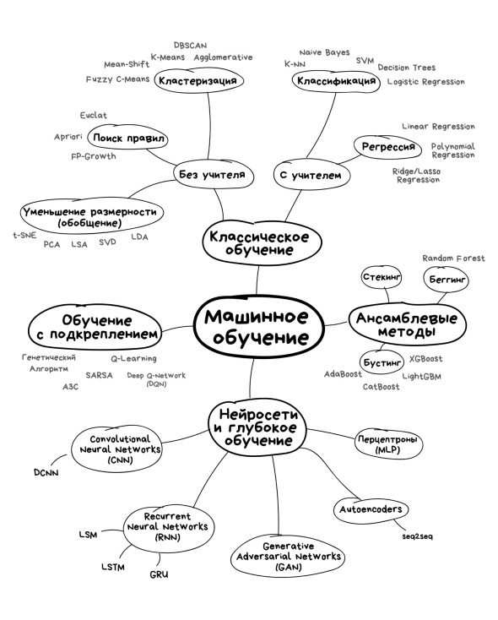

Рисунок 2 - Машинное обучение классификация